安卓音乐播放器可行性分析报告
2017年4月25日

陈颀周、闻佳颖、郑佳乐

目录
1. 问题定义 2
2. 候选解决方案 2
3. 可行性分析 3
（1） 技术可行性分析 3
（2） 经济可行性分析 3
（3） 操作可行性分析 3
（4） 社会可行性分析 3
4. 开发计划 4
（1） 资源需求 4
（2） 进度计划 4
5. 风险分析 4

问题定义
主要实现本地手机音乐的播放，以及网上音乐的播放下载等功能。

候选解决方案
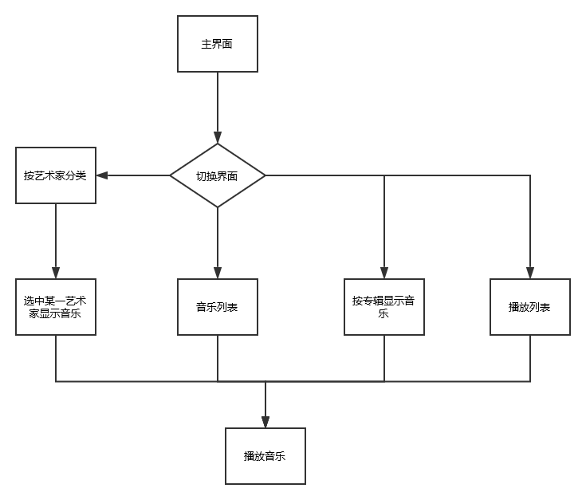
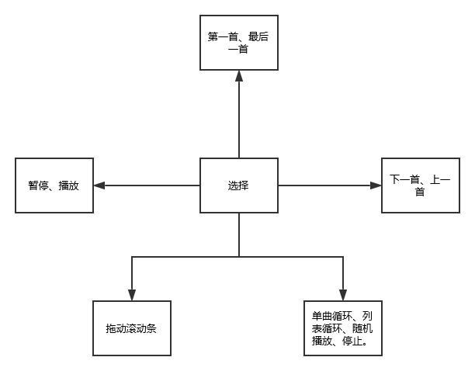

可行性分析

技术可行性分析
易于实现

经济可行性分析
无经济消耗

操作可行性分析
简洁明了

社会可行性分析
音乐播放器可播放各种音乐来改善人们的精神生活，提高人们的生活质量。对人类的身心健康发展有益，对社会的和谐稳定和人民幸福感的提升有较大促进作用。

开发计划

资源需求
开发人员熟悉安卓开发；
使用Android studio 开发软件；

进度计划
一周完成讨论；
二周实现布局；
三周，四周实现基本播放音乐；
五周实现各种播放模式；
六周完成网上音乐播放；
七周大致完成；

风险分析
网络音乐下载功能由于音乐版权的普及，大部分网站都不开放下载功能，因此暂时无法实现。现在暂时修改为在线播放音乐的方式来实现网络互联。

